Урок фізики 7 клас
Тема: Міжнародна система одиниць фізичних величин. Історичний характер фізичного знання. Внесок українських учених у розвиток і становлення фізики.
Мета: Сформувати уявлення про систему СІ. Довести як історично формувалося розуміння важливості вивчення фізики. Розвивати інтерес до фізики. Виховувати патріотизм через видатних українських вчених.
Хід уроку
- Здається у мене підвищилася температура до 310,85 кельвін. Ну це 99,86° Фаренгейт. (30,16° Реомюра). Це 37,7° Цельсія.
Як перевести градуси Цельсія у кельвіни? 0 по Цельсію це 273,15 Кельвін. Т=t+273.
- Я останнім часом хворію… я навіть у масі втратив 15,5 фунта (247 унцій, 35000 карат). 7 кілограм.
- Правда виріс трішки і мій зріст став 5,9 футів (70,9 дюймів). 180 см.
- Добова норма води необхідна у вашому віці 0,44 галона (1,76 кварти, 70,4 унцій). 2 літри.
Система СІ
Маса – кг, час – с, відстань – м!
А які похідні одиниці вимірювання знаєте ви? Гра: маса, час, відстань по рядах. По балу за правильну відповідь.
Чи потрібно було вивчати фізику? Чому? Діти наводять приклади по рядах.
Вчені Фізики по рядах. Потім дописати із довідника.
Грабовський Борис Павлович
(1901-1966)
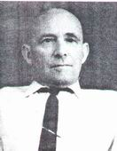 | Кожного дня в нашому домі спалахує екран телевізора і ми спостерігаємо за подіями усіх континентів Землі. І це чудо ми називаємо звичайним словом телебачення. Нам здається, що воно було завжди. Проте люди старшого покоління пам'ятають часи, коли екранчики перших "КВНів" спалахували в небагатьох квартирах, і дивитися телевізор збиралися всі сусіди.  Телебачення - це пересилання на відстань зображень рухомих і нерухомих об'єктів за допомогою електричних сигналів, що поширюються каналами зв'язку. Над ідеєю дальнобачення (так називалося телебачення) працювало багато учених і радіоентузіастів з усіх країн світу. Але створити повністю електронну систему передачі на відстань рухомого зображення і здійснити сім десятиліть тому практичну трансляцію за цією схемою вперше в світі пощастило лише Борису Павловичу Грабовському - сину видатного українського поета-демократа Павла Арсенійовича Грабовського.
Кондратюк Юрій Васильович
(1897-1942)
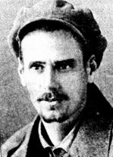 | Ю. В. Кондратюк бачив навколоземний космос, міжпланетний простір як поле мирної діяльності жителів Землі. Він розумів, що землянам мимоволі доведеться створювати космічне виробництво, нові, можливі лише в умовах невагомості і глибокого вакууму, технології, освоювати території, природні багатства астероїдів, Місяця, планет Сонячної системи, максимально використовувати променеву енергію Сонця.

Корольов Сергій Павлович
(1907-1966)

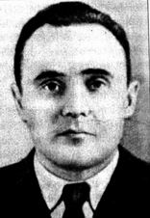
Розвивав теорію ракетного польоту в стратосфері (1934 р.)... Під його керівництвом створено численні балістичні та геофізичні ракети, ракети-носії і пілотовані космічні кораблі "Восток" та "Восход", на яких вперше в історії здійснено космічні польоти людини і вихід людини в космічний простір. Під його керівництвом проводилися запуски штучних супутників Землі і Сонця, польоти міжпланетних автоматичних станцій до Місяця, Венери і Марса, вироблено м'яку посадку на поверхню Місяця, створено ряд серій штучних супутників Землі.

Іван Павлович Пулюй
(1845-1918)
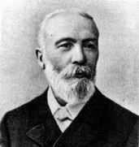 | Другого лютого 1995 року Україна вперше і урочисто відсвяткувала 150-річчя від дня народження Івана Пулюя. До цього часу жителі України не знали хто він такий. А за кордоном вже давно шанували його як обдарованого фізика і електротехніка, людину твердих переконань, а також вірного сина українського народу. В одній з австрійських газет учений Вільгельм Форман писав: "Доктор Іван Пулюй належить до найцікавіших постатей науки кінця ХІХ і початку ХХ сторіч".
Олександр Теодорович Смакула
(1900-1983)
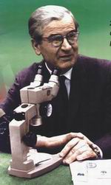 | Програмовані, тонкоплівкові технології, гетеролазери, надчисті ("космічні") кристали, однокристальні мікропроцесори, радіаційна фізика твердотільних матеріалів, модерна сенсорика - аж не віриться, що всі ці сучасні, актуальні й перспективні напрями охоплювала одна людина, видатний український фізик професор Олександр Смакула.  Олександр Смакула блискуче освоїв основи квантової механіки, яка тільки-но створювалася, і застосував їх для розв'язання механізмів взаємодії електромагнітного випромінювання з кристалом. Він також використав поняття квантових осциляторів для опису та пояснення радіаційного забарвлення кристалів, вивів кількісне математичне співвідношення, відоме як формула Смакули.
Д/з
- підготувати доповідь про одного із прелічених Українських вчених.
- цікаві факти із життя фізиків

